ОТЧЕТ
о подготовке и проведении предметной декады
по математике, физике и информатике
со 02.12.2019-по 13.12.2019
В настоящее время, в свете новой концепции математического образования, внедрения в школе ФГОС ООО и НОО перед учителями математики стоит задача не только дать определенную сумму знаний учащимся, но и вооружить их умениями самостоятельно добывать эти знания, воспитать интерес к самостоятельному изучению математики и ее прикладных приложений.
Внеклассная работа по математике является одним из средств выполнения этой задачи. Она способствует повышению уровня математической культуры и развитию познавательных способностей учащихся, расширяет их математический кругозор.
В Ново-Дмитриевской школе стало традицией проводить предметные декады, недели. Это настоящий праздник. Внеклассная работа по предмету является важной частью учебно-воспитательной работы в школе. Главной движущей силой внеклассной деятельности выступает интерес. Если работа на уроке, регламентированная единой и обязательной для всех программой, направлена на формирование УУД, системы знаний, умений и навыков, то внеклассная работа импонирует ученику добровольностью участия, свободой индивидуального выбора способов творческого самовыражения – возможностью делать то, что можешь и хочешь: попробовать себя в разных ролях.
Цели и задачи внеклассных мероприятий существенно отличаются от целей и задач уроков и дополнительных, внеурочных занятий. Внеклассная работа по предмету имеет свое собственное содержание, свою специфику в организации и проведении, свои формы и методы и преследует: пробудить интерес к учебному предмету; выявить одаренных школьников, а также воспитать у слабоуспевающих учеников веру в свои силы, возможности; углубить и расширить знания, полученные на уроках.
От умения учителя правильно организовать внеклассную работу и грамотно выбрать ее форму зависит во многом эффективность учебно-воспитательного процесса.
Проведение школьных предметных декад стало доброй традицией в нашей школе. Неделя математики, физики и информатики проводилась со2.12 по13.12 декабря. Учащиеся зарядились положительными эмоциями, пополнили свой багаж знаний по математики, физики и информатики интересными сведениями, новыми задачами и ребусами. Это увлекательные мероприятия в мир не только математики, но и физики и информатики.
«Информационный турнир», интерактивная игра «Секреты звездного неба», внеклассное мероприятие « Математическое кафе», викторина «В мире физики» «конкурс математических сказок», логические игры и головоломки. Материалы для всех этих конкурсов подбирались педагогами и ребятами из интернет – ресурсов, что показало развитие кругозора педагогов и учащихся, их навыки чтения литературы по математике, информатики, физике, на их речь, грамотность, привлечение внимания к этим предметам. Началась декада с конкурса стенгазет.
Ребята с большим удовольствием искали ответы на самые загадочные вопросы. Они сразились в таких конкурсах, как « Секреты звездного неба», « Математическое кафе», «Подумай и ответь»- это мероприятие тоже становиться уже традиционным в декаду математики, физики и информатики.
09.12.19 Амангулова Р.А. проводила в 5 «а» классе открытый урок по теме «Формула» .
В викторине «В мире физики» приняли участие 2команды. В итоге победу одержала команда 9 класса. Много полезной информации для уроков физики почерпнули ребята, проходя испытания различными конкурсами этой увлекательной игры.
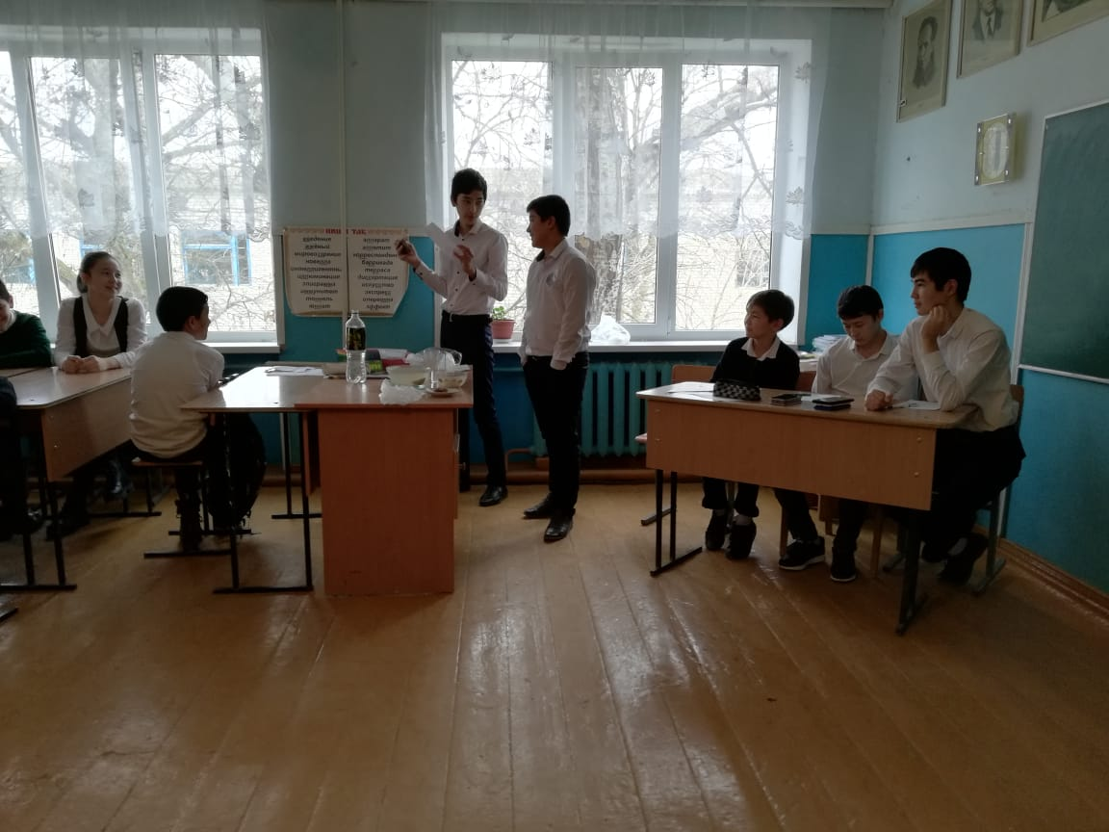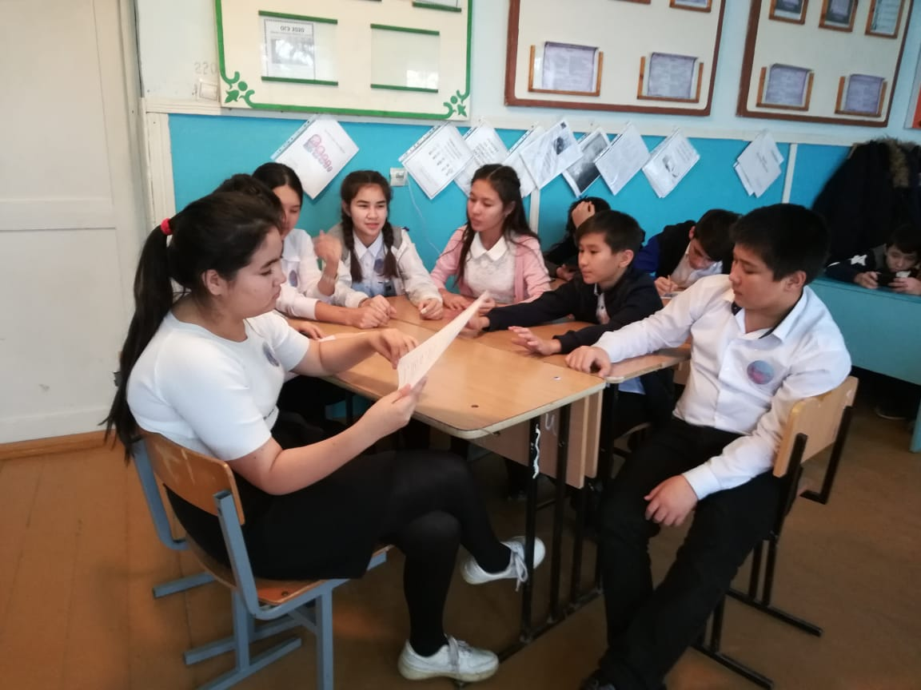
11.12.19г. для учащихся 7классов состоялась игра «БИТ-большой информационный турнир». Эта игра была по информатике. Две команды приняли в ней участие.
Игра прошла очень интересно.
Ребята активно и дружно участвовали в игре.
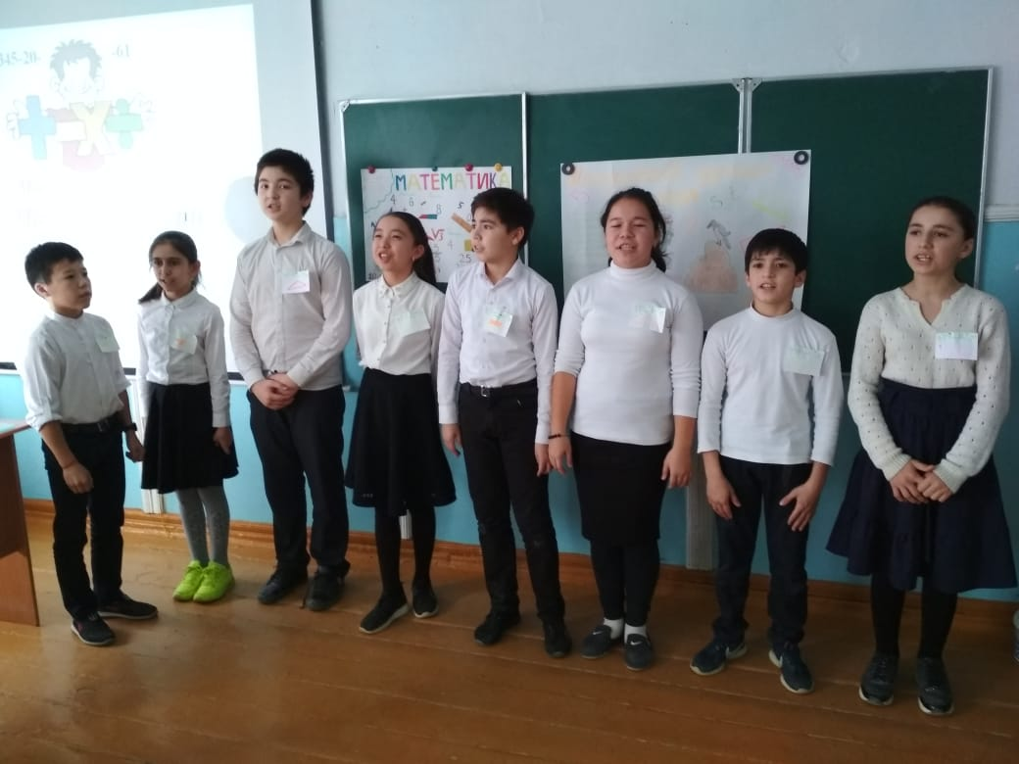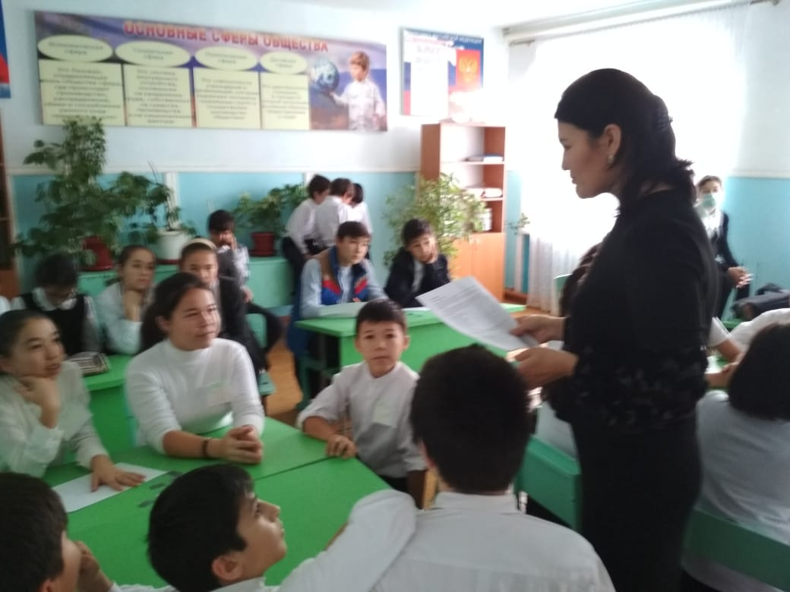
Внеклассное мероприятие « Математическое кафе»
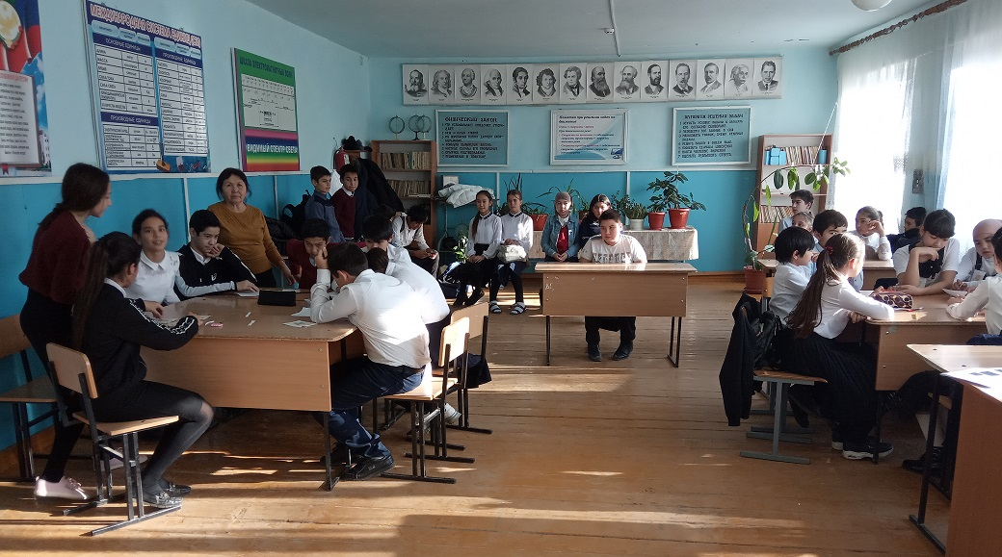
12.12.19 состоялось мероприятие «Лучшая математическая сказка», которое было подготовлено учащимися 5-8 классов. Лучшей сказкой оказалось сказка Амангуловой Амины из 7 «б» класса-1 место,2 место- Отегеновой Наргизы с 5 «б» класса.
На конкурс математических стенгазет было представлено 2 математические газеты. Первое место компетентное жюри присудило учащимся 7 класса и учащимся 6 класса.
Декада математики, физики и информатики удалась.
Подведение итогов декады и вручение заслуженных наград происходило на заключительной линейке 13 декабря. Руководитель МО МИФ поблагодарила учащихся за интерес, проявленный в ходе проведения Декады, и вручила Грамоты победителям. Большое спасибо всем учащимся школы, за огромную, кропотливую работу, а также ребятам принявшим участие в подготовке и проведении декады математики, физики и информатики.
